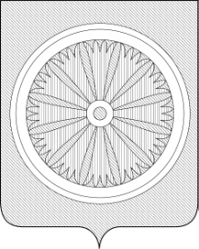

Кемеровская область – Кузбасс

СОВЕТ НАРОДНЫХ ДЕПУТАТОВ ТАЙГИНСКОГО ГОРОДСКОГО ОКРУГА

РЕШЕНИЕ

от 11.04.2025 № 19 Тайгинский городской округ

О присвоении звания «Почетный гражданин
Тайгинского городского округа»

Рассмотрев ходатайство администрации Тайгинского городского округа, руководствуясь решением Совета народных депутатов Тайгинского городского округа от 27.06.2016 № 23-нпа «Об установлении городских наград», Совет народных депутатов Тайгинского городского округа

РЕШИЛ:
- За героизм, мужество, смелость и отвагу, проявленную в годы Великой Отечественной войны, участие в освобождении Пруссии, в боевых действиях против японских милитаристов, доблестный труд в послевоенные годы, вклад в патриотическое воспитание подрастающего поколения, в связи с празднованием 80-летия со Дня Победы присвоить Клименко Павлу Владимировичу – ветерану Великой Отечественной войны – почетное звание «Почетный гражданин Тайгинского городского округа».
- Администрации Тайгинского городского округа обеспечить за счет средств бюджета Тайгинского городского округа вручение Клименко П.В. атрибутов Почетного гражданина Тайгинского городского округа, памятного сувенира и предоставление прав, предусмотренных положением о звании «Почетный гражданин Тайгинского городского округа».

Председатель Совета народных Глава Тайгинского городского
депутатов Тайгинского городского округа
округа

_________________В.М. Басманов ___________ М.Е. Теремецкий

